Ректор — Новгородов Павел Анатольевич
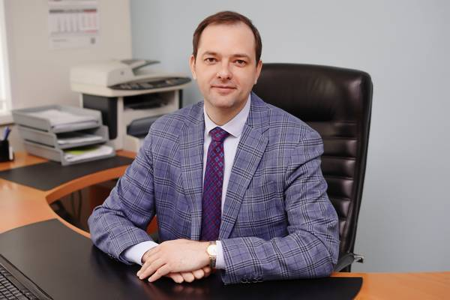
Кандидат экономических наук

Kандидат экономических наук (2005), доцент (2018).
Павел Анатольевич родился 8 июня 1978 года в г. Новосибирске.
Образование. В 1999 г. окончил экономический факультет Новосибирского государственного университета с присвоением квалификации «Экономист-математик» по специальности «Математические методы и исследование операций в экономике», в 2001 г. – там же магистратуру по направлению «Экономика».
С 2001 до 2004 г. обучался в аспирантуре НГУЭУ, в 2004 г. защитил диссертацию по специальности 08.00.10 – Финансы, денежное обращение и кредит по теме «Оценка финансовой устойчивости негосударственных пенсионных фондов».
Опыт работы. С 2001 г. по 2006 г. работал на руководящих должностях в производственных и финансовых компаниях (финансовый директор ОАО «Сибирское зерно», вице-президент негосударственного пенсионного фонда «Сампо», заместитель генерального директора управляющей компании «Алемар»). С 2006 г. по 2013 г. занимался различными коммерческими проектами в области управления активами, консалтинга, оценки и дополнительного образования.
В 2013 – 2014 гг. – заместитель начальника управления инвестиционной политики и территориального развития экономики министерства экономического развития Новосибирской области. С 2014 г. – проректор НГУЭУ. С 18 декабря 2020 г. - ректор НГУЭУ.
Опыт преподавательской деятельности. С 2002 г. по 2005 г. и с 2007 по 2010 г. работал на должностях ассистента, старшего преподавателя, доцента кафедры «Ценные бумаги» НГУЭУ (переименована в «Управление финансовым рынком и оценочная деятельность»). С 2016 г. и по настоящее время – доцент кафедры финансового рынка и финансовых институтов НГУЭУ. Общий педагогический стаж более 11 лет.
Научная деятельность. Общее количество публикаций – 32, в т.ч. в изданиях ВАК – 12. Тематика научных трудов: интеллектуальный капитал и его оценка, управление вузами, модель предпринимательского университета, финансовые рынки, институты и инструменты, финансовая устойчивость.
Общественная и экспертная работа. Член экспертной группы Агентства стратегических инициатив (АСИ) в Новосибирской области (с 2016 г.), член Общественного совета при министерстве финансов и налоговой политики Новосибирской области (с 2016 г.), член Наблюдательного совета ГАУ Новосибирской области «Новосибирский областной фонд поддержки науки и инновационной деятельности» (с 2015 г.), Наблюдательного совета АНО «Новосибирский дом финансового просвещения» (с 2019 г.).

Проректор по учебной работе — Дудина Татьяна Николаевна
Кандидат экономических наук
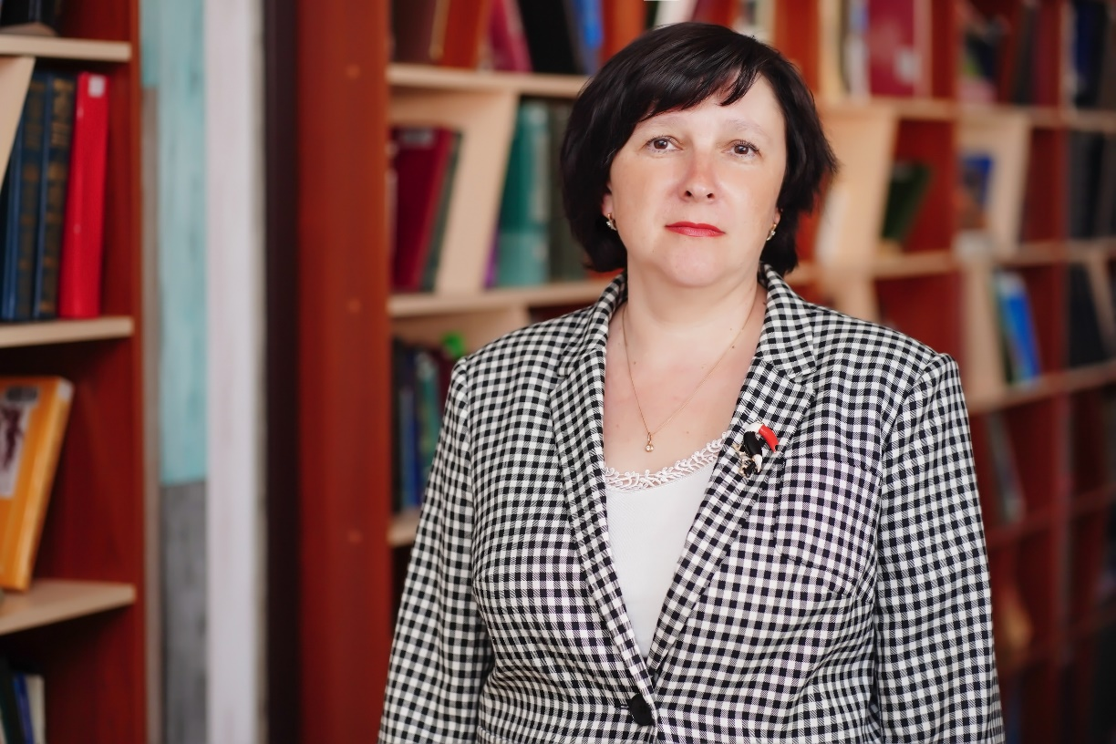

Проректор по научной работе и дополнительному образованию — Куницын Дмитрий Валерьевич
Кандидат экономических наук

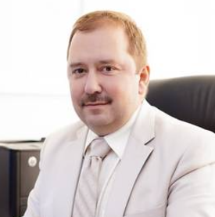

Проректор по внешним связям — Ромашин Владимир Николаевич
Кандидат педагогических наук
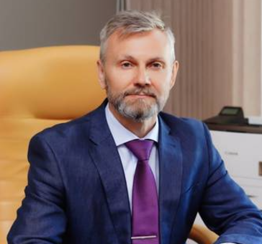

Проректор по цифровой трансформации — Гинтофт Александр Сергеевич
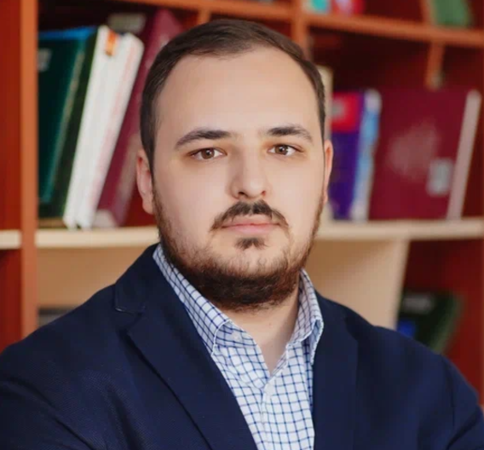

Проректор по молодежной политике — Обуховский Денис Александрович
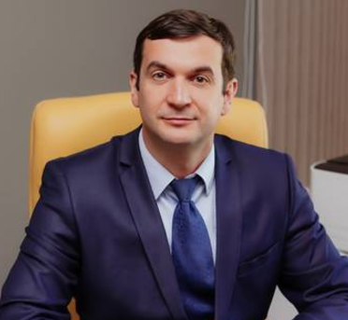

И.о. проректора по общим вопросам — Безруков Дмитрий Юрьевич
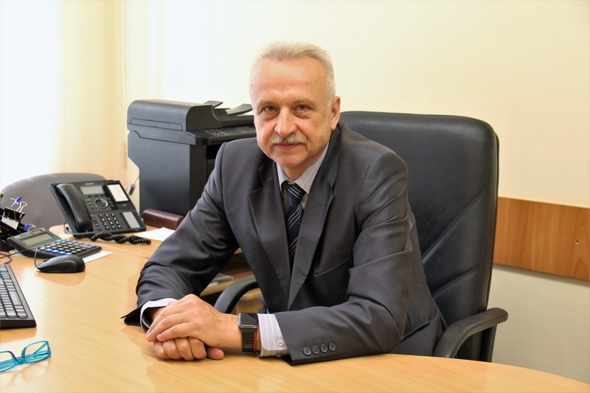

Начальник кадрово-экономического управления - главный бухгалтер — Алимов Евгений Николаевич
